Kneipp-Gesundheitsvisite Juni 2021
Aus Sebastian Kneipps Leben:
Skandal um das sündige Dorf
Musterstadt e.V.

Kneipp-Bund e.V.
Adolf-Scholz-Allee 6-8
86825 Bad Wörishofen
Tel. 08247.30 02-102
Fax 08247.30 02-199
info@kneippbund.de

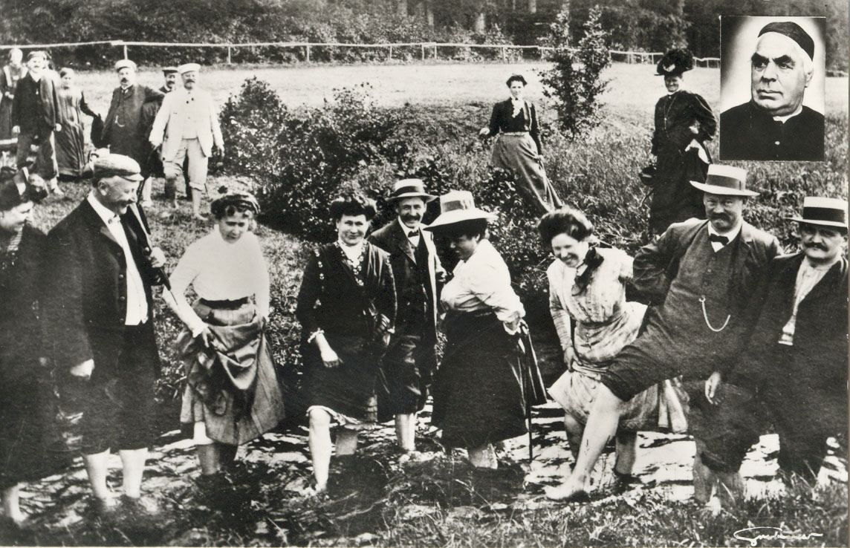
Foto: Grebmer

Harald Klofat
Redaktion Kneipp-Verlag

Obwohl Sebastian Kneipp zu seinen Lebzeiten Werbung für seine unorthodoxe Heilmethode nicht gewollt hatte, hat er sie bekommen. Doch die Art von Reklame, die im Jahr 1882 durch die Presse ging, war sicher nicht im Sinne Kneipps, aber verhindern konnte er sie nicht. „Skandal!“ lauteten die Überschriften in den bebilderten Blättern, die damals immer populärer wurden, „in Wörishofen laufen die Damen mit nackten Füßen durch den Dorfbach und der Ortspfarrer schaut nicht nur zu, sondern fordert sie sogar dazu auf.“ Was war geschehen? Die Wasseranwendungen von Sebastian Kneipp – er war im April 1881 Ortspfarrer von Wörishofen geworden – wurden gegen Ende der 1870er und zu Beginn der 1880er Jahre immer bekannter. Die Zeitungen berichteten von dem „merkwürdigen Pfarrer“, der im schwäbischen Dorf Wörishofen Kranke mit besonderen Methoden behandelte. Das Wassertreten im Bach gehört zu beliebtesten Anwendungen, die Kneipp verordnete. Erste Bilder machten die Runde. Die Photographie war vor wenigen Jahren erfunden worden und fand nun schnell Verbreitung. Zur Popularität des Ortes trug auch bei, dass mit der Eröffnung des Bahnhaltes im benachbarten Türkheim im Jahr 1874 das bis dahin abgelegene Wörishofen nun in nur drei Stunden von der Landeshauptstadt München oder in zwei Stunden Zugfahrt von Augsburg aus erreichbar war. Am Türkheimer Bahnhof warteten schon die Fuhrleute auf Gäste und brachten sie in einer halben Stunde ins sieben Kilometer südlich gelegene Wörishofen. Im Sommer 1882 kam eine Gruppe junger Damen, offenbar aus bester Gesellschaft, aus Augsburg in Türkheim an und nahm dann mit der Kutsche den Weg nach Wörishofen. Die Mutter eines der Fräuleins wollte dort den Pfarrer Kneipp wegen eines Leidens konsultieren. Die „Ahs“ und „Ohs“ der munteren Mädchenschar waren groß, als sie leibhaftig erblickten, was sie bisher nur aus der Zeitung kannten: Im Mühlbach vor dem Dorfeingang tappten tatsächlich Männlein und Weiblein, bunt gemischt, mit bloßen Füßen im kalten Wasser herum. Nach einigem Hin und Her in der Kutsche sprang die erste der jungen Damen aus dem Gefährt, zog Schuhe und Strümpfe aus, hob die langen Röcke bis übers Knie und gesellte sich zum Entsetzen ihrer Frau Mutter zu den vergnügten Wassertretern. Und ihre Freundinnen folgten eine nach der anderen. Mehr oder weniger zufällig war natürlich ein Reporter in der Nähe, der die Szenerie beobachtete. Ein Fotograf gesellte sich hinzu und machte Aufnahmen, ein wenig verwackelt zwar, aber es war gut zu erkennen, was hier vor sich ging. Die Zeitungen in ganz Europa wurden mit Text und Bild beliefert und schon wenige Tage später berichtete die Presse von Hamburg bis Rom, von Paris bis Berlin und selbst im fernen Moskau über diese Ungeheuerlichkeit. „Feine Damen laufen barfuß in Wörishofen und zeigen in aller Öffentlichkeit ihre nackten Füße!“ Diese „Skandalmeldung“ löste eine wahre Völkerwanderung aus. Vor allem mehr oder weniger seriöse Herren reisten an, um zu sehen, ob an dieser Geschichte etwas dran war. Ältere Damen und spießige Männer kamen, um sich zu empören und die jungen Frauen in ihrem erwachenden Freiheitsdrang ließen es sich nicht nehmen, es ihren Geschlechtsgenossinnen gleich zu tun. Für Kneipp, den „Apostel des Barfußlaufens“, kam dies sehr ungelegen, denn, wie schon gesagt, diese Art von Werbung hatte er sich nicht gewünscht. Doch auch die Kommentare der Presse in den nächsten Wochen dürften den Wörishofer Pfarrer nicht erfreut haben. „Beruhigt Euch!“ ruderten die Reporter zurück; „es ist nur eine Verrücktheit des Augenblicks! Dieses Wörishofen ist ein Nest, das niemand ein zweites Mal besuchen will. Keine Musik, kein Zirkel, kein Tanz! Aber in allen Ecken kranke, elende und zerlumpte Menschen, die sich offenbar bettelarm in Hoffnung auf Heilung zu Fuß nach Wörishofen geschleppt haben. Und Kneipp selbst, so hört man, ist ein unfreundlicher, grober Geselle, der mit feinen Leuten gar nicht umgehen kann. Adieu Wörishofen!“

